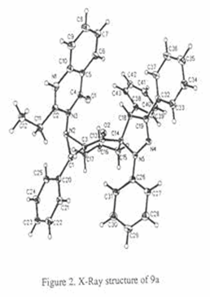
أولأً – 1 أ : تفاعلات الإضافة الحلقية:
Art. 13 & 14
Art. 13 - 16

شكل 2 : تركيب الأشعة السينية للمركب 9a
مدرج ضمن بحث 24 في الملحق 2 المرفق
ونبذة عن هذا البحث توجد تحت رقم تسلسلي
2 في كتيب نبذة عن البحوث المنشورة
بالقسم الأول 2.

ومن تركيب الأشعة السينية يوضح كيفية حدوث الإضافة الاختيارية
على أن يكون موضع مجموعة الكربونيل بالموقع 5 بحلقة البيرازول

مخطط 1 : أغلب تفاعلات الإضافة الحلقية لثنائي القطب على بعض مشتقات اللأكينات والبيتا-كربونيل استر أو كيتون

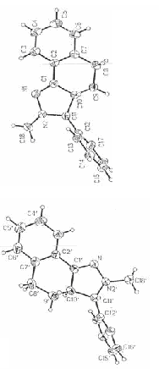
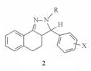
أولأً – 1 ب :

تفاعلات التحلق التكاثفي:

مخطط 2: يوضح تفاعلات التحلق التكاثفي وأدخلت نواتج التحلق في تفاعلات عديدة لتشييد من المركبات الحلقية والتي قد يكون لبعضهم تأثيرات بيولوجية
أولاُ 2- : كيمياء الحلقات الثلاثة غير المتجانسة

+

أهم التفاعلات التي أجريتها
خلال مسيرتي للحصول على
شهادة الدكتوراه من جامعة كاردف
بولاية ويلز.

فهي تختص بتشييد مشتقات من مركبات
الأوكسازيريدين والنيترون ودراسة حركية
على تميء حمضي لمشتقات الأكسازيريدين
ثم تلى ذلك تشييد العديد من مشتقات
الفوسفوريليديناميد ، ودراسة التأثيرات
الإلكترونية للمستبدلات على الإزاحة
الكيميائية لذرة الكربونيل.

